PRESSEMITTEILUNG

25. Juli 2017

Straubinger Gäubodenvolksfest, 11. bis 21.08.2017:

Gäubodenvolksfest 2017:

Viele neue Attraktionen auf einem
der komfortabelsten Volksfeste
Deutschlands

Unterhaltsame Erlebniswelt für bis zu 1,4 Millionen Besucher — Komfort-Bierzelte mit „Cabriodach“, Parkplatz-Guide und Suchmaschine fürs Auto inklusive.

Straubing – „Ein Trumm vom Paradies“ – also ein Stück Paradies – sei ihr Volksfest, sagen die Straubinger schon immer. Um den Besuchern „Wohl und Glück“ zu bieten, hat es König Maximilian I. Joseph 1812 aus der Taufe gehoben. Im Laufe der Geschichte hat sich das Gäubodenvolksfest in Straubing zu einem Vergnügungs- und Erlebnispark der Superlative entwickelt. Auch 2017 haben sich die Organisatoren viel einfallen lassen, um die erwarteten bis zu 1,4 Millionen Gäste beim Besuch auf einem der komfortabelsten Volksfeste Deutschlands zu verwöhnen.

Die Bierstadt, neben den Fahrgeschäften das Herz des Gäubodenvolksfests, bietet den Besuchern in diesem Jahr in sieben Zelten eine beispiellose Erlebniswelt: mit Galerien, mehr als 26.500 extra bequemen Sitzplätzen auf Bänken mit Rückenlehnen und erhöhten Boxenbereichen in den sieben Bierzelten, mit viel Platz an den breiten Tischen und in den Gängen und auch mit regelbarer Musikbeschallung für die engagierten 100 Musikkapellen.

Eine Single-Couch vor einem der Volksfestzelte soll einsamen Festbesuchern und Besucherinnen helfen, Gesellschaft für den Nachhauseweg zu finden. Besonderes Wohlfühlklima auch bei sommerlichen Außentemperaturen werden spezielle „Cabriodächer“ an den Zelten bieten und für zusätzliche Frischluftzufuhr sorgen. Das Spektrum leiblicher Genüsse, von den Klassikern wie Ochsen vom Grill und Haxen, wird wieder um eine breite Vielfalt vegetarischer Spezialitäten erweitert.

Beste Chancen auf einen guten Sitzplatz im Bierzelt

Seit Jahren haben die Organisatoren wirkungsvolle Mittel gegen die bei den großen Volksfesten um sich greifende Reservierungswut in den Bierzelten gefunden: Mindestens 40 Prozent aller Plätze müssen reservierungsfrei bleiben. Hier gilt das Motto, „wer zuerst kommt, mahlt zuerst“. Und damit das Wohlgefühl der Festzeltbesucher in diesem Jahr weiter steigt, verwöhnen die Festwirte die Gäste mit dem günstigen Bierpreis im Vergleich zu den fünf größten Volksfesten im Freistaat.

Das eigene Auto einfach wiederfinden

Was die Fans des Gäubodenvolksfests aus Bayern, Österreich und ganz Europa auch besonders schätzen: die 5000 festplatznahen Parkplätze. „Nur 100 Meter vom Volksfest entfernt parken“ — das ist Musik in den Ohren jedes Autofahrers. Wer einen Besuch plant, kann sich in diesem Jahr wieder via Volksfest-App und im Internet rechtzeitig über Verkehrslage und freie Parkplätze informieren. Eine „Hier parke ich“-Funktion hilft nach dem Besuch, das Auto zu finden. Bodenbeschriftungen weisen Gästen zudem den schnellsten Weg zum Bahnhof.

Auftakt mit mehr als 80 Musik- und Trachtengruppen

Beim traditionellen Auszug, der Auftaktveranstaltung des Gäubodenvolksfests am Freitag, 11.8. um 17.30 Uhr, wird es in diesem Jahr einen weiteren Superlativ geben: über 3.300 aktive Umzugsteilnehmer aus 80 Musik-, Trachten- und Volkstumsgruppen werden zusammen mit prachtvoll geschmückten Brauereigespannen wieder zehntausende Schaulustige begeistern.

Besuchen Sie zeitgleich auch eine der besucherstärksten Verbraucherausstellungen Deutschlands, die Ostbayernschau. In direkter Nachbarschaft zum Gäubodenvolksfest präsentieren vom 12. bis 20. August 2017 wieder über 750 Aussteller Innovatives und Kurioses, Exklusives und Traditionelles. Täglich von 9 bis 18 Uhr, Eintritt frei.

Alle Informationen rund ums Gäubodenvolksfest 2017 sind auch im Internet unter www.gaeubodenvolksfest.de zu finden.

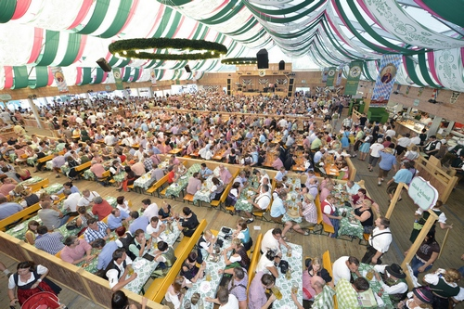

Komfort pur: Das Gäubodenvolksfest in Straubing bietet mehr als 26.500 extra bequeme Sitzplätze auf Bänken mit Rückenlehnen und erhöhte Boxenbereiche in sieben Bierzelten.
Foto: Fotowerbung Bernhard

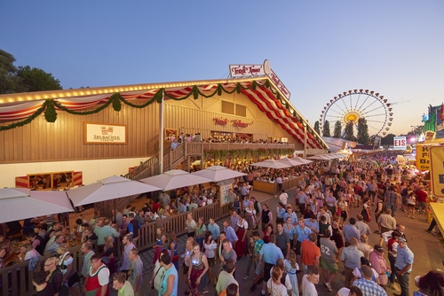
Mit bis zu 1,4 Millionen Gästen rechnen die Veranstalter des Gäubodenvolksfests in Straubing in diesem Jahr.
Foto: Fotowerbung Bernhard

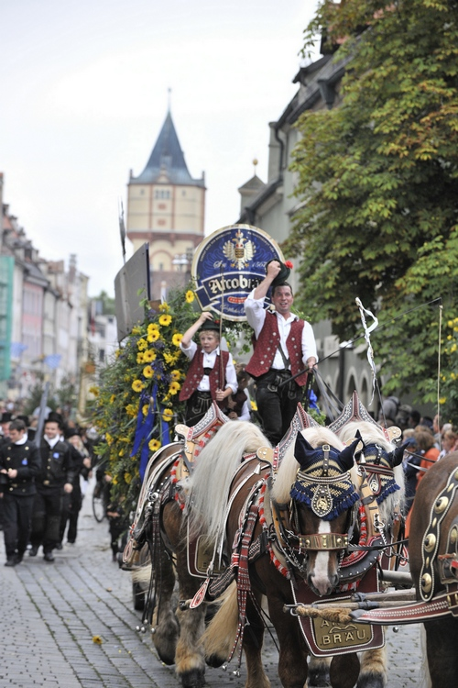
Über 3.300 aktive Umzugsteilnehmer aus 80 Musik-, Trachten- und Volkstumsgruppen werden zusammen mit prachtvoll geschmückten Brauereigespannen wieder zehntausende Schaulustige begeistern.
Foto: Fotowerbung Bernhard

Hinweis für die Redaktion:
Weitere Pressetexte und attraktive Fotos in Druckqualität finden Sie im Internet unter www.ausstellungs-gmbh.de (obere Menüauswahl: Bildarchiv, Presse)

